A Fronteira como Possibilidade de Cooperação e Integração: Um Breve Debate sobre Fronteiras e Limites a partir dos Casos do MERCOSUL e do Brasil.

Dayana Aparecida Marques de Oliveira Cruz
Doutora em Geografia pela FCT/UNESP
Professora no Instituto Federal de São Paulo (IFSP/Registro)

Resumo
Essencialmente, a fronteira é o espaço de cooperação, integração e diálogo entre os povos. Os limitem impostos às fronteiras a partir das normas, podem torná-las rígidas ou porosas de acordo com os fluxos que as atravessam. No caso do movimento de pessoas, sobretudo de imigrantes, os limites impõem-se como barreiras. O objetivo deste texto é discutir sobre os conceitos de limites e fronteiras, utilizando os casos do Mercado Comum do Sul (MERCOSUL) e o Brasil como exemplos. A metodologia utilizada foi o levantamento bibliográfico sobre o tema e a elaboração de mapas de localização para auxiliar o leitor ao longo da discussão.
Palavras-chave: Brasil; Fronteiras; Limites; MERCOSUL.

Abstract
Essentially, the frontier is the space for cooperation, integration and dialogue between peoples. Limit them to the limits imposed by the norms, they can make them rigid or porous according to the flows that cross them. In the case of the movement of people, especially immigrants, limits are imposed as barriers. The purpose of this text is to discuss the concepts of limits and borders, using the cases of the Southern Common Market (MERCOSUR) and Brazil as examples. The methodology used was the bibliographic survey on the topic and the elaboration of location maps to assist the reader throughout the discussion.
Keywords: Brazil; Borders; Limits; MERCOSUR.

1. Introdução

A discussão sobre as fronteiras na atualidade é acompanhada pela falsa ideia de que elas paulatinamente estariam sendo superadas. Mas, será que elas realmente estão sendo superadas? Partimos da discussão de que as fronteiras são resultado da história e da dinâmica territorial, o que explica os novos contornos e significados das fronteiras no atual período da globalização. A evidência e a materialização da globalização na relação global-local mostram que as normas impostas às fronteiras implicam ou não em limites mais ou menos rígidos à circulação. Neste sentido, é falsa a ideia que qualifica a fronteira como um problema, quando na verdade, os problemas surgem a partir das normativas impostas e da capacidade que os Estados têm de controlar ou não os fluxos a partir do que foi estabelecido na legislação.
Machado (2000) argumenta que o conceito de fronteira é relacional, e por isso, nele está implícito o movimento. Logo, a fronteira é propícia às trocas e à comunicação. São os limites, através das normas jurídicas que impõem às fronteiras maior ou menor rigidez, demonstrando a ação e o controle protagonizado pelo Estado. Em outras palavras, a fronteira é o território compartilhado, uma zona de transição e integração, enquanto o limite apresenta-se como a linha estabelecida juridicamente (ARELLANO, 2012).
O objetivo deste texto é debater sobre os conceitos de limites e fronteiras, ressaltando o Mercado Comum do Sul (MERCOSUL) e o Brasil como exemplos que podem auxiliar na ilustração dessa discussão. A metodologia utilizada foi o levantamento bibliográfico sobre o tema e a elaboração de mapas de localização para auxiliar o leitor ao longo da discussão.

2. Entre fronteiras e limites

Foi a partir do Estado moderno que fronteiras e limites passaram a ser vistos como coincidentes a partir do estabelecimento da linha que indica o poder e a jurisdição do Estado sob determinado território, sendo responsável por manter a estabilidade interna e a soberania do mesmo (CASTROGIOVANNI, 2010). Por isso, segundo Raffestin (1993) essa delimitação feita pelos limites faz parte de um projeto de poder, que inclui informações sobre o próprio território passíveis de serem representadas cartograficamente.

O limite político indica a abrangência territorial dos centros de decisão soberanos que, como tais, aplicam suas próprias políticas monetárias, de crédito e fiscais, influenciam a estruturação do espaço e colocam barreiras à livre circulação de bens e fatores. No entanto, a proximidade e as leis econômicas criam uma zona de trânsito onde os residentes se beneficiam das políticas aplicadas em ambos os lados da fronteira (DROSDOFF, 1986, p. 13 apud ARELLANO, 2012, p. 26 – tradução livre da autora).

A rigidez imposta pelos limites depende do tipo de fluxo e da complexidade das relações de poder entre os diferentes territórios. O controle estabelecido a partir das normas materializa-se na fronteira por meio dos fixos que garantem este controle. As aduanas são exemplos de como o controle nas fronteiras se estabelecem como nódulos (CATAIA, 2013), ou seja, como pontos ou linhas que permite com que o Estado exerça seu poder.
O MERCOSUL é duplamente um exemplo da possibilidade de cooperação nas fronteiras, mas também da imposição de limites. O limite nas fronteiras mercosulinas também exerce o controle das populações fronteiriças, podendo resultar na homogeneização dos processos singulares ou na anulação histórica das populações tradicionais (SAUSI; ODDONE, 2010). Por outro lado, a cooperação entre os membros do bloco também abre possibilidades para o reconhecimento dessas populações e das singularidades das interações que os espaços fronteiriços propiciam. Essas possibilidades podem ser ampliadas, dentre outras coisas, a partir do fomento às infraestruturas. A Figura 1 mostra o tipo de participação dos países sul-americanos no MERCOSUL, demonstrando o destaque e a importância que o bloco possui no subcontinente.

Figura 1: Participação dos países sul-americanos no MERCOSUL.
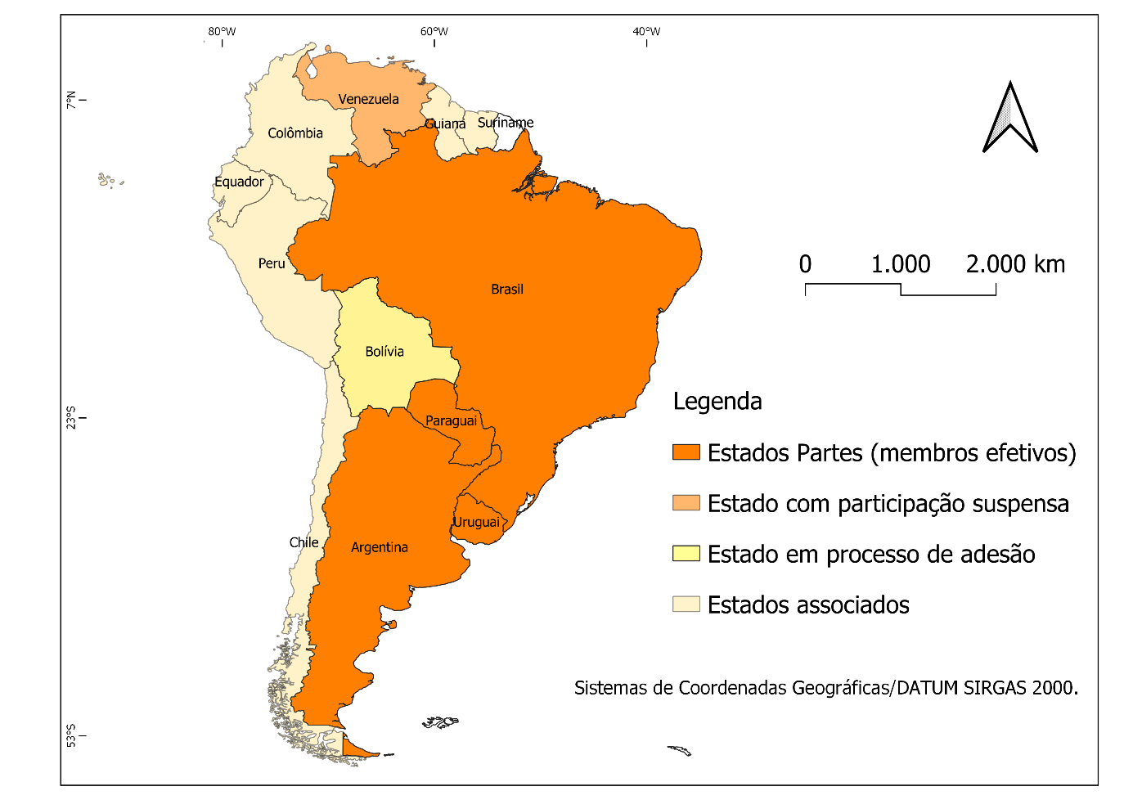
Elaborado pela autora, 2021.

Ao estabelecer o controle, o Estado indica a legalidade dos fluxos de mercadorias, capitais ou pessoas. Uma vez que este controle é estabelecido, define-se também o que é ilegalidade, a partir do não-reconhecimento do Estado (CATAIA, 2013), havendo, portanto, uma constante simbiose entre o legal e o ilegal - a qual transforma-se ao longo do tempo (MACHADO, 2000). Tal simbiose reforça o argumento da necessidade de defesa e vigilância sobre os territórios, em especial sobre as fronteiras. Neste sentido, além do limite imposto a partir das normas têm-se a adoção de estratégias em torno da ampliação da presença militar e policial, bem como o uso de tecnologias para o monitoramento desses espaços (drones, imagens de satélites etc). O Estado lança mão de diferentes tipos de estratégias de vigilância e de defesa porque o território é visto como recurso (CATAIA, 2013).
Se por um lado, os fluxos legalizados são controlados pelos nódulos nas fronteiras, por outro, os fluxos ilegais criam suas próprias redes que garante a efetividade da circulação pelo território. Arellano (2012) chama atenção para o papel que as mudanças normativas podem ter no desencadeamento dos próprios fluxos ilegais. O autor cita como exemplo as reformas e adoção de políticas neoliberais dos anos de 1990 e os rebatimentos na Tríplice Fronteira. As novas políticas configuraram-se como condições endógenas institucionais para o desenvolvimento das redes ilegais, em decorrência da diminuição do papel do Estado e de sua consequente debilidade no controle dos fluxos nas fronteiras.
A porosidade das fronteiras e a fluidez dos movimentos dependerão, portanto, do perfil dos agentes. A porosidade das fronteiras é fundamental para garantir a circulação do capital. Por isso, desde o fim da Guerra Fria assistimos ao desgaste e transferência da soberania dos Estados para instâncias superiores ou inferiores: organismos internacionais, acordos regionais, blocos econômicos, cidades globais. Tal transferência foi decorrente da estratégia dos próprios Estados na busca pelo equilíbrio econômico e pela complementaridade entre soberania e interdependência no sistema mundial (FONT; RUFÍ, 2006). Neste contexto, é preciso ressaltar a redefinição das fronteiras pela organização reticular do espaço, decorrente do aprofundamento dos processos de globalização e da possibilidade dada pela infraestrutura.
Do ponto de vista econômico, as iniciativas de integração, os blocos econômicos e os acordos regionais são fundamentais para compreender a complexidade das dinâmicas fronteiriças, tendo em vista que os novos processos de regionalização propostos por eles implicam em novos arranjos e (re)configurações dos limites e, consequentemente, implicam em novas possibilidades de integração e cooperação a partir das fronteiras. Machado (2000) defende que a fronteira seja vista como espaço de integração e cooperação. Encontramos essa mesma defesa em Carneio Filho e Lemos (2014), no qual os autores ressaltam a possibilidade de integração nas fronteiras mercosulinas a partir da criação e reconhecimento das identidades culturais e políticas.
A partir dos argumentos indicados até aqui afirmamos que a mesma fronteira pode ter diferentes impactos na circulação de pessoas e de mercadorias, dependendo do limite que a ela é imposto, podendo, portanto, configurar-se como barreira ou como possibilidade para a integração. Essa é, sem dúvidas, uma discussão complexa pois a integração dos espaços fronteiriços está incluída na agenda de cooperação entre os Estados nacionais e a forma como eles estimulam ou não o adensamento das múltiplas redes geográficas. Esse estímulo tem a ver com os limites que buscam controlar a capilaridade dos diferentes tipos de redes (comerciais, sociais, de transportes, ilegais etc.) e seus dois componentes basilares, os fixos e os fluxos.
Mesmo quando nos referimos aos fluxos da mesma natureza, as normas impostas podem ter diferentes significados, no caso do fluxo de pessoas nós podemos indicar como exemplo as normativas da política migratória de acordo com o perfil dos imigrantes. Países como o Canadá adotam programas direcionados de imigração, considerando a demanda em áreas estratégicas para o desenvolvimento econômico do país. O Express Entry atribui maior pontuação àqueles que pretendem migrar para o Canadá de acordo com a formação, domínio da língua inglesa ou francesa e atuação no mercado de trabalho. Os candidatos com maior pontuação podem ter garantidos a residência permanente no Canadá desde o país de origem. Os imigrantes não qualificados enfrentam restrições maiores para a entrada e permanência no país, incluindo maior montante em dinheiro que deve ser comprovado pelo imigrante para regularizar sua entrada no Canadá.
No caso brasileiro, a política migratória é historicamente excludente e estabelecida a partir de um padrão de classificação social, baseado, dentre outros fatores na hierarquização étnica. Segundo Quijano (2012), esse padrão de classificação social segue como demonstra as imposições e os efeitos da colonialidade do poder. Em diferentes textos (COGO, 2001; COGO; BADET, 2013; COGO, 2019) encontramos uma análise da reprodução estereotipada dos padrões de colonialidade nas narrativas midiáticas, as quais criam um imaginário sobre os imigrantes no Brasil, sobretudo os que são originários dos países periféricos (haitianos, senegaleses, venezuelanos etc.). Defendemos que a construção deste imaginário está associada à imposição do padrão de colonialidade, a qual definiu o perfil do imigrante desejado: europeu e branco. Samira Frazão (2017) parte da mesma premissa ao analisar a política migratória brasileira como parte da memória social que influencia o imaginário do país desde o século XIX. A autora concluiu que os migrantes não-europeus foram alvo das narrativas midiáticas que construíram um fluxo de notícias baseado no discurso de ódio, no racismo e na xenofobia. Essas narrativas reforçavam o respaldo dado pela legislação às migrações, cuja preferência sinalizada excluía africanos e asiáticos. São exemplos dessa exclusão a Lei de Terras (Lei n. 601 de 8/09/1850) que oferecia terras públicas e moradias aos imigrantes, exceto negros, chineses e hindus; o Decreto n. 528 (de 28/06/1880) que declarava livre a entrada de imigrantes no Brasil, exceto asiáticos, africanos e indígenas; o Decreto n. 9.081 (de 03/11/1911) que traçava um perfil desejável dos imigrantes segundo suas “condições morais”, nível social, gênero e idade; o Decreto-Lei n. 7.967 (de 18/09/1945) que garantia a liberdade de acesso ao país para os imigrantes de origem europeia (FRAZÃO, 2017).
O estabelecimento dessas normas tem a ver com a imposição da soberania do Estado em seu território, bem como com as relações de poder entre diferentes agentes em diferentes escalas. Em função dessas normas existem fronteiras que se tornam mais rígidas do que outras.
Podemos citar como exemplos de níveis opostos de rigidez e fluidez os casos das fronteiras entre Coreias do Sul e do Norte, bem como das fronteiras entre países que fazem parte da União Europeia. Obviamente, as normas impostas às fronteiras dos países que fazem parte da União Europeia não têm a mesma flexibilidade que as normas importas para países que não fazem parte do acordo. A morte de imigrantes da Líbia, da Argélia e do Marrocos no Mar Mediterrâneo na tentativa de chegar à Europa ilustra o quanto as normas impostas às fronteiras configuram-se em barreiras para a circulação de pessoas.
Podemos a partir desses exemplos citar as três funções básicas dos limites impostos às fronteiras, discutidos por Raffestin (1993), são elas: a função legal, a função de controle e a função fiscal. A função ideológica e militar seriam complementares às três funções principais citadas. Dependendo da função imputada à fronteira a partir do limite, além da linha que demarca o território, outras formas materiais podem ser incluídas como é o caso dos muros, por exemplo.

A questão das fronteiras hoje, na etapa capitalista atual, de globalização, parece estar mergulhada na caldeira das ambiguidades: fala-se, por um lado, em “mundo sem fronteira” e em globalização, mas por outro lado verifica-se a construção de muros entre nações, a luta de povos buscando a formação de seu Estado Territorial, os particularismos regionais, os blocos supranacionais, etc. (CASTROGIOVANNI, 2010, p. 30-31).

Os muros construídos entre México e Estados Unidos, Israel e Líbano, Hungria e Croácia, Bulgária e Turquia, Paquistão-Afeganistão mostram o quanto os limites impostos às fronteiras podem anular o potencial dessas fronteiras como espaço de cooperação e integração. O muro entre Tijuana e San Diego (México-Estados Unidos) foi proposto na tentativa de conter a imigração. O discurso em torno da construção do muro teve avanço no período do governo do ex-presidente estadunidense Donald Trump. Ainda que não tenha atingido a meta de construção do muro indicada durante a campanha (cerca de oitocentos e dezesseis quilômetros), o fato é que o ex-presidente se dedicou a constantes negociações no Congresso estadunidense para o levantamento de recursos para a construção do muro, bem como endurecer a política migratória no país. Todavia, seu sucessor, Joe Biden, assim que tomou posse da presidência dos EUA, anunciou a decisão de paralisação das obras de construção do muro. A Figura 2, a seguir, mostra uma instalação entre Tijuana e San Diego feita pelo artista francês JR, a qual provoca a reflexão acerca da necessidade do debate da fronteira como local de integração entre os povos, ao mesmo tempo em que questiona a existência do muro entre Estados Unidos e México.

Figura 2: Instalação do artista JR na fronteira entre San Diego e Tijuana.
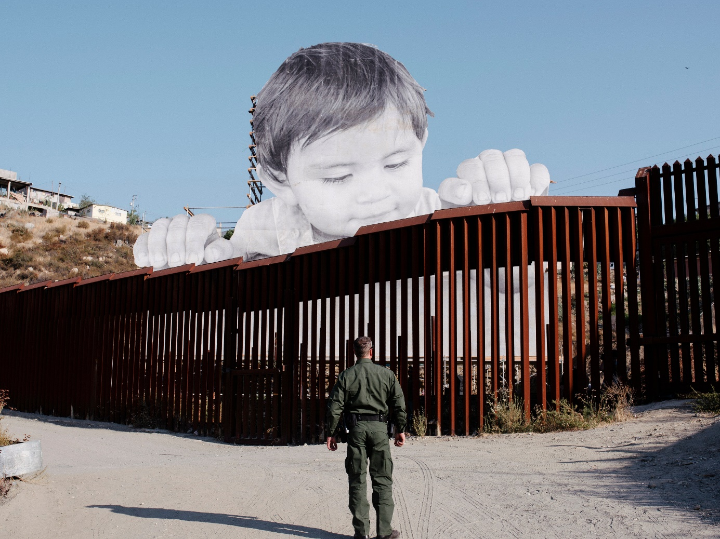
Fonte: Google Imagens, 2021

As disputas em relação aos espaços fronteiriços modificam-se com o tempo considerando o contexto político, econômico e social. Carneiro Filho e Lemos (2014) analisaram as fronteiras mercosulinas em um cenário de confluência política. Em função disso, os autores chegaram à conclusão de uma caracterização dos espaços fronteiriços regionais como cooperativos e apaziguadores, dada a proximidade dos membros do bloco. Atualmente, podemos apontar algumas mudanças desde a análise feita pelos autores, tendo em vista, sobretudo a crise na Venezuela e a mudança no cenário político regional a partir do impeachment da ex-presidente do Brasil, Dilma Rousseff, e a eleição do ex-presidente da Argentina, Maurício Macri. A mudança no cenário político regional marcada pelo estabelecimento de um novo discurso nas duas principais lideranças regionais (Argentina e Brasil) foi acompanhada pela suspensão indeterminada da Venezuela do bloco em 2017 (MERCOSUL, 2017) e pela defesa recorrente da flexibilização do MERCOSUL (CRUZ, 2017). Atualmente, a fronteira entre Brasil e Venezuela é um cenário de tensões devido o contingente de imigrantes de venezuelanos que tem entrado no Brasil. O discurso xenofóbico aliado ao reavivamento de uma narrativa forjada pela extrema direita brasileira de “anticomunismo” tem provocado inúmeras tensões entre os municípios de Santa Helena e Pacaraima.

Figura 3: Conflitos em Pacaraima/RR
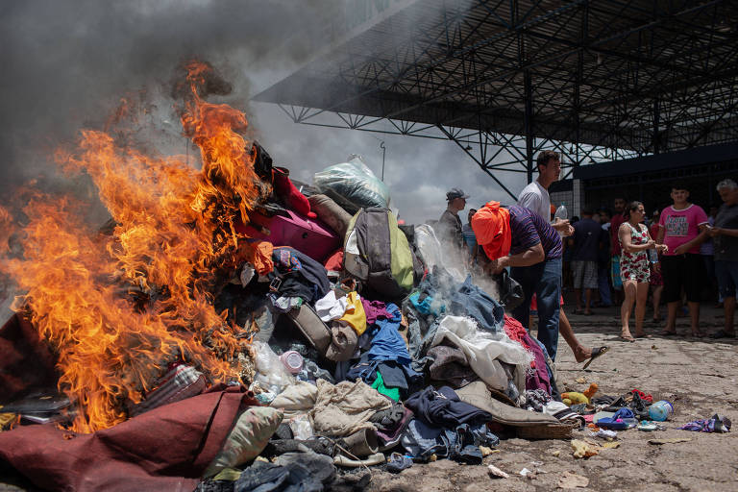
Fonte: https://www1.folha.uol.com.br/mundo/2018/08/refugiados-venezuelanos-sao-agredidos-e-expulsos-de-tendas-em-roraima.shtml

Com o desenvolvimento dos transportes, a representação do controle que é imposto à fronteira não está materializado apenas na fronteira terrestre entre dois ou mais países, mas também está presente no aeroporto. É o limite que faz com que o aeroporto seja uma representação do controle imposto às fronteiras, pois “o limite surge como tendo um caráter de ser a materialização (na margem do território) do controle dos fluxos internacionais de bens e pessoas” (CASTROGIOVANNI, 2010, p. 25). É possível que um migrante entre no Brasil por Brasiléia/Acre, ou ainda, é possível que a entrada no país seja feita pelo aeroporto internacional de Guarulhos/São Paulo ou por qualquer outro aeroporto internacional do país. Neste caso, o controle que é imposto à fronteira pelo limite também está no aeroporto. No caso da circulação de mercadorias, além dos aeroportos, esse controle também é imposto nos portos secos e Estações Aduaneiras Inferiores (CASTROGIOVANNI, 2010), os quais foram o que Machado (2000) denominou como “fronteira corredor”.
No atual período da globalização, a complexidade da movimentação de pessoas, sobretudo da entrada de imigrantes em outros países é, sem dúvida, uma questão complexa que envolve o âmbito normativo, bem como de discussões relacionadas aos direitos humanos. Essa complexidade é imposta pelos limites que já foram discutidos anteriormente. Todavia, assim como já mencionamos, a fronteira é um espaço de cooperação e conexão entre os povos que habitam diferentes territórios, por isso, temos alguns exemplos dessa conexão cotidiana que ocorre, sobretudo nas cidades gêmeas como Pedro Juan Caballero-Ponta Porã; Letícia-Tabatinga; Rivera-Santana do Livramento; Ciudad del Este-Foz do Iguaçu.
As dinâmicas entre as cidades gêmeas exigem a articulação política entre diferentes escalas, observando a fronteira para além da linha, mas abrangendo todo o entorno de relações e complexidades que ela agrupa, em seus diferentes aspectos (econômicos, sociais, culturais, ambientais). Para Sausi e Oddone (2010) as cidades gêmeas, bem como as cidades na faixa de fronteira são entendidas como espaços aglutinadores de interesses pró-integracionistas “de baixo”, ou seja, dos interesses dos cidadãos.
Nessas zonas fronteiriças em que estão localizadas as cidades gêmeas demanda-se um debate ampliado sobre o processo de integração regional. No caso do MERCOSUL, um argumento basilar é que a integração mercosulina e fronteiriça não poderá ocorrer sem que haja a ampliação das infraestruturas existentes ou criação de novas infraestruturas de transportes, energia e comunicações, pois elas estimulam a formação de novas conexões e a aceleração dos fluxos. Esse estimulo é necessário para o fortalecimento das redes em suas múltiplas dimensões: sociais, econômicas, políticas, culturais etc.
Logo, no debate sobre as fronteiras, as infraestruturas possuem um papel fundamental, tanto do ponto de vista da ampliação das possibilidades de conexão, integração e comunicação, mas também podem significar a materialização do controle do Estado, reforçando os limites impostos. Por isso, o debate em torno da integração fronteiriça é necessário e urgente.
De todos os países da América do Sul, o Brasil é o país que possui maior quantidade de vizinhos fronteiriços, afinal apenas Chile e Equador não possuem fronteiras com o Brasil. O contato direito com outros países sul-americanos a partir da fronteira terrestre representa grandes possibilidades de troca, aproximações, conexões e diálogos para o exercício da cidadania.

3. A Faixa de Fronteira do Brasil

O planejamento das regiões fronteiriças no Brasil se dá através da faixa de fronteira, a qual possui cento e cinquenta quilômetros de largura entre o limite internacional estabelecido na fronteira e o interior do território brasileiro. A faixa de fronteira foi estabelecida pela Lei n. 6.634/79. A mesma lei que instituiu a delimitação da faixa de fronteira brasileira em 1979 também indicou outras providências quanto às práticas que nela podem ser desenvolvidas. Portanto, a menos que haja aprovação prévia do Conselho de Segurança Nacional, são vedadas as seguintes práticas:

I - alienação e concessão de terras públicas, abertura de vias de transporte e instalação de meios de comunicação destinados à exploração de serviços de radiodifusão de sons ou radiodifusão de sons e imagens;
II - Construção de pontes, estradas internacionais e campos de pouso;
III - estabelecimento ou exploração de indústrias que interessem à Segurança Nacional, assim relacionadas em decreto do Poder Executivo.
IV - instalação de empresas que se dedicarem às seguintes atividades:
a) pesquisa, lavra, exploração e aproveitamento de recursos minerais, salvo aqueles de imediata aplicação na construção civil, assim classificados no Código de Mineração;
b) colonização e loteamento rurais;
V - transações com imóvel rural, que impliquem a obtenção, por estrangeiro, do domínio, da posse ou de qualquer direito real sobre o imóvel;
VI - participação, a qualquer título, de estrangeiro, pessoa natural ou jurídica, em pessoa jurídica que seja titular de direito real sobre imóvel rural (BRASIL, 1979, s.p).

A Figura 3 mostra a localização dos municípios da faixa de fronteira do Brasil.

Figura 3: Faixa de Fronteira do Brasil.
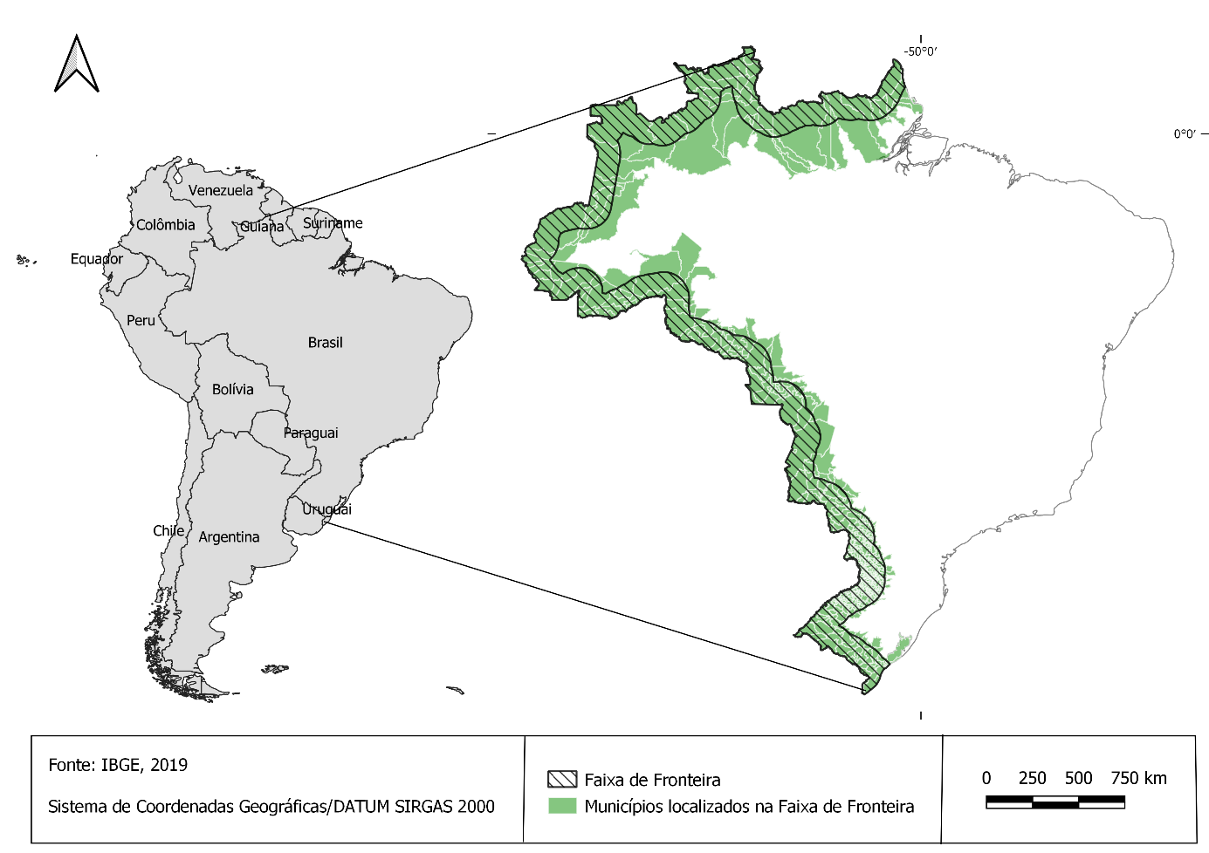
Elaborado pela autora, 2021.

A faixa de fronteira representa vinte e sete por cento do território nacional composto por quinhentos e oitenta e oito municípios (BRASIL, 2005), no qual residem cerca de onze milhões de brasileiros, distribuídos desigualmente, sobretudo no arco norte em que apenas duas cidades possuem população superior a cem mil habitantes: Rio Branco (AC) e Boa Vista (RR) (NEVES et. al., 2016). Devido ao processo de ocupação do território brasileiro e das características econômicas e sociais, sobretudo na faixa de fronteira, há necessidade da criação de políticas públicas específicas que contemplem: questão indígena, segurança e defesa, integração nacional, combate à fome, ampliação do acesso à saúde e à educação, desenvolvimento de projetos de fomento às infraestruturas, criação de emprego e renda, e diminuição da desigualdade social. Neste sentido, o Programa de Desenvolvimento da Faixa de Fronteira elaborado durante o governo Lula é considerado um marco na discussão sobre os espaços fronteiriços no Brasil, pois considera a necessidade de novas estratégias e planejamento para a faixa de fronteira brasileira. O relatório basilar para a elaboração desse novo programa, a partir de uma análise criteriosa, avaliou que a Faixa de Fronteira

(...) demonstra que as ameaças ao Estado residem, isto sim, no progressivo esgarçamento do tecido social, na miséria que condena importantes segmentos da população ao não exercício de uma cidadania plena, no desfio cotidiano perpetrado pelo crime organizado e na falta de integração com os países vizinhos. Estas são as principais ameaças presentes na Faixa de Fronteira, que colocam o desenvolvimento regional como estratégia prioritária para a soberania brasileira e a integração continental (BRASIL, 2005, p. 6).

Como mencionado no tópico anterior deste texto, além da fronteira terrestre outros tipos de fronteira também são incluídos no debate sobre o tema. Considerando a dimensão do território brasileiro, a fronteira marítima também se destaca. O Brasil é soberano por doze milhas e que pode explorar economicamente o total de duzentas milhas marítimas (CATAIA, 2010). Este debate ganhou maior ênfase com a descoberta da camada pré-sal em 2006 e as discussões em torno da Amazônia Azul, que após a descoberta do pré-sal demandou maior infraestrutura em alto-mar, envolvendo ainda o debate no âmbito da soberania e defesa (SCHUTTE, 2012). Castrogiovanni (2010) destaca a II Convenção das Nações Unidas Sobre o Direito do Mar, ocorrida na Jamaica em 1982, como um marco no ordenamento jurídico dos limites marítimos. As atividades que podem ser desenvolvidas no mar territorial, bem como na zona econômica exclusiva das duzentas milhas marítimas foram estabelecidas no âmbito da II Convenção das Nações Unidas Sobre o Direito do Mar, no qual

(...) o Estado costeiro tem direitos de soberania para fins de exploração e aproveitamento, conservação e gestão dos recursos naturais, vivos ou não vivos, das águas sobrejacentes ao leito do mar, do leito do mar e seu subsolo, além de outras atividades, como a produção de energia a partir da água, das correntes e dos ventos, e exerce jurisdição quanto à colocação e utilização de ilhas artificiais, instalações e estruturas, pesquisa científica marinha e proteção e preservação do meio marinho (VARGAS, 2017, p. 84-85).

Além da fronteira terrestre e da fronteira marítima existe ainda o debate pelos Estados em torno da fronteira aérea, que também inclui um debate sobre defesa. A fronteira extra-atmosférica também se destaca quando o assunto é geopolítica em torno do Direito Espacial – debate que surgiu, segundo Castrogiovanni (2010), a partir do lançamento de Sputnik em 1957.

4. Considerações finais

O debate sobre as fronteiras, é sem dúvidas, um dos temas mais relevantes da atualidade no âmbito da Geografia. Afinal, a globalização trouxe novos contornos às fronteiras, que se alternam entre porosidade e rigidez dependendo dos fluxos que as atravessam. As normas, impõem limites de acordo com os interesses do capital, por isso, a mobilidade de pessoas, sobretudo a dos migrantes encontra inúmeras barreiras, as quais são reforçadas pelo discurso midiático.
Essencialmente, a fronteira é um espaço de contato, conexão, diálogo, integração e aproximação entre os povos. É o espaço do movimento e das trocas, sendo propício para o exercício da cidadania. Cabe, portanto, aos Estados criarem políticas públicas que contemplem as especificidades dos espaços fronteiriços que são diferentes de outros espaços no território nacional. No caso do Brasil que tem fronteira com os demais países sul-americanos, exceto Chile e Equador, é essencial pensar nas especificidades dos espaços fronteiriços, bem como criar e fortalecer as políticas públicas voltadas a estes espaços, por isso, o Programa de Desenvolvimento da Faixa de Fronteira é um dos principais exemplos.
Mas, considerando o contexto sul-americano, o debate sobre os espaços fronteiriços não deve ficar limitado apenas aos países, mas abranger também as iniciativas de integração regional, como no caso do MERCOSUL. Mencionamos, por fim, a importância da criação de propostas de uma integração fronteiriça que vá além das infraestruturas, mas que considere, sobretudo, a movimentação de pessoas, e que, no caso dos imigrantes contemple também a discussão sobre direitos humanos e cidadania.

Referências bibliográficas
ARELLANO, Daniel Bello. La triple frontera del Paraná (Paraguay-Brasil-Argentina). Condiciones endógenas institucionales e ilegalidad. Santiago: RIL editores, 2012.
BRASIL. Lei n. 6.634, de 2 de maio de 1979. 1979. Disponível em: http://www.planalto.gov.br/ccivil_03/leis/l6634.htm, acesso em 05 de março de 2021.
_____. Proposta de Reestruturação do Programa de Desenvolvimento da Faixa de Fronteira. Brasília: Ministério da Integração Nacional, 2005.
CARNEIRO FILHO, Camilo Pereira; LEMOS, Bruno de Oliveira. Brasil e MERCOSUL: Iniciativas de cooperação fronteiriça. ACTA Geográfica, Boa vista, Edição Especial de Geografia Política e Geopolítica, p. 203-2019, 2014.
CATAIA, Márcio. Fronteiras: territórios em conflito. Geografia em questão, v. 3, n. 1, p. 11-25, 2010.
_____. Quem tem medo das fronteiras no período da globalização? Terra Livre, ano 29, v. 1, n. 40, p. 65-80, 2013.
CASTROGIOVANNI, Carlos Antônio. Fronteira: um tema sem limites. In: COSTA, Edgar Aparecido da; COSTA, Gustavo Villela Lima da; OLIVEIRA, Marco Aurélio Machado de (orgs.). Estudos fronteiriços. Campo Grande: Ed. UFMS, 2010, p. 11-41.
COGO, Denise. Mídia, imigração e interculturalidade: mapeamento as estratégias de midiatização dos processos migratórios e das falas imigrantes no contexto brasileiro. Comunicação e informação, v. 4, n. 1, p. 11-32, 2001.
_____. O Haiti é Aqui: mídia, imigração haitiana e racismo no Brasil. Chasqui, n. 138, p.427-448, 2019.
COGO, Denise; BADET, Maria. De braços abertos... A construção midiática da imigração qualificada e do Brasil como país de imigração. In: ARAÚJO, E; FONTES, M; BENTO, S. Para um debate sobre mobilidade e fuga de cérebros. Braga: Centro de Estudos de Comunicação e Sociedade, Universidade do Minho, 2013, p. 32-57.
CRUZ, Dayana Aparecida Marques de Oliveira. Geopolítica e integração regional: uma análise dos projetos de infraestrutura de transportes entre Brasil e Paraguai. Tese. Doutorado em Geografia. Presidente Prudente: UNESP, 2017.
_____. O papel do Brasil no processo de integração regional no MERCOSUL. Revista Formação (Online), v. 25, n. 46, p. 27-45, 2018. Disponível em: https://revista.fct.unesp.br/index.php/formacao/article/view/5506, acesso em 21 de março de 2021.
_____. O Fundo para a Convergência Estrutural do MERCOSUL (FOCEM): um debate sobre assimetrias e integração regional. GEOgraphia, v. 21, n. 47, p. 43-51, 2019. Disponível em: https://periodicos.uff.br/geographia/article/view/28174/23460, acesso em 23 de março de 2021.
FONT, Joan Nogué; RUFÍ, Joan Vicente. Geopolítica, identidade e globalização. São Paulo: Annablume, 2006.
FRAZÃO, Samira Moratti. Política (i)migratória brasileira e a construção de um perfil de imigrante desejado: lugar de memória e impasses. Antíteses, v. 10, n. 20, P. 1103-1128, 2017.
KERBER, Gilberto. MERCOSUL e supranacionalidade: um estudo à luz das legislações constitucionais. Dissertação. Mestrado em Direito. Florianópolis: UFSC, 2000.
MACHADO, Lia Osório. Limites e fronteiras: da alta diplomacia aos circuitos da ilegalidade. Revista Território, v. 5, n. 8, p. 7-23, 2000.
MERCOSUL. O Fundo para a Convergência Estrutural do MERCOSUL – FOCEM (2005-2015). Unidade Técnica FOCEM – UTF, Secretaria do MERCOSUL, 2015.
MERCOSUL. Decisão sobre a suspensão da Venezuela no MERCOSUL. 2017. Disponível em: https://www.mercosur.int/pt-br/decisao-sobre-a-suspensao-da-republica-bolivariana-da-venezuela-no-mercosul/, acesso em 04 de abril de 2021.
MISSO, Fabricio José. O Fundo para a Convergência Estrutural como instrumento de desenvolvimento regional do MERCOSUL. Cadernos CEPEC, v. 08, n. 1, p. 25-42, 2019.
NEVES, Alex Jorge das (et. al.). Segurança pública nas fronteiras, diagnóstico socioeconômico e demográfico: Estratégia Nacional de Segurança Pública nas Fronteiras (ENAFRON). Brasília: Ministério da Justiça e Cidadania, Secretaria Nacional de Segurança Pública, 2016.
QUIJANO, Anibal. Colonialidade Do Poder e Classificação Social. In: SANTOS, B. S; MENEZES, M. P (orgs). Epistemologias Do Sul. Coimbra: Edições Almedina, 2012, p. 5–10.
RAFFESTIN, Claude. Por uma geografia do poder. São Paulo: Editora Ática, 1993.
SAUSI, José Luis Rhi; ODDONE, Nahuel. La cooperación transfronteriza entre las unidades subnacionales del MERCOSUR. Tendencias. Revista de la Facultad de Ciencias Económicas y Administrativas, v. XI, n. 2, p. 131-159, 2010.
SEVERO, Luciano Wexell; LIMA, Mônica Karla Magalhães. Los 15 años del FOCEM. Revista Tempo do Mundo, v. 23, p. 256-284, 2020.
SCHUTTE, Giorgio Romano. Panorama do pré-sal: desafios e oportunidades. Brasília: IPEA, 2012.
TESSARI, Gustavo Rosolen. Integração regional, fundos estruturais e estabilidade institucional no MERCOSUL: a criação do FOCEM. Perspectivas, São Paulo, v. 42, p. 115-137, 2012.
TSF. 2021. Muro de Trump no México avança apesar de Biden ter ordenado suspensão. Disponível em: https://www.tsf.pt/mundo/muro-de-trump-no-mexico-avanca-apesar-de-biden-ter-ordenado-suspensao-13262128.html, acesso em 05 de março de 2021.
VARGAS, Fábio Aristimunho. Formação das fronteiras latino-americanas. Brasília: Fundação Alexandre de Gusmão, 2017.

Todavia, é fundamental ressaltar que apesar de serem indicados como coincidentes, fronteiras e limites são conceitos distintos. Na literatura científica brasileira existe uma gama de textos que discorrem especificamente sobre essas diferenças, sendo que alguns deles são citados neste texto (MACHADO, 2000; CATAIA, 2010; CASTROGIOVANNI, 2010 etc.).
El limite político señala el ámbito territorial de centro de decisión soberanos que, como tales, aplicam sus propias políticas monetarias, creditícias y fiscales, influyen em la estruturación del espacio y ponen barreras a la libre circulación de bienes y factores. Sin embargo, la proximidade y las leyes económicas crea uma zona de trânsito donde los habitantes obtienen ventajas de las políticas aplicadas a ambos lados de la frontera (DROSDOFF, 1986, p. 13 apud ARELLANO, 2012, p. 26).
Argentina, Brasil, Paraguai e Uruguai - Estados Partes (membros efetivos); Venezuela - Estado com participação suspensa pela quebra do Protocolo de Ushuaia (oficialmente desde 2017); Bolívia - Estado em processo de adesão desde 2016; Suriname, Guiana, Colômbia, Equador, Peru, Chile - Estados associados (não possuem poder de veto ou voto).

